財團法人商業發展研究院
【媒體邀請函】

國人退休族群消費商機調查
發表記者會
- 時 間：102年12月18日 (三) 09:30媒體接待 10:00正式開始
- 地 點：財團法人商業發展研究院
(台北市復興南路一段303號3樓301會議室)
- 主講人：
商業發展研究院 吳師豪 副院長
商業發展研究院 朱 浩 副所長

- 流程：
09:30-10:00 媒體接待
10:00-10:05 開場致詞
10:05-10:25 調查報告
10:25-10:40 Q&A
10:40- 記者會結束

財團法人商業發展研究院 (以下簡稱商發院)受經濟部商業司委託針對50歲以上已退休族群進行消費商機探索、退休後資源評估以及退休調適和退休滿意的評估調查。結果發現，6成5受訪者是「退休生活幸福族」，而健康和互動則是影響幸不幸福的兩大主因，也因此預料將延伸出廣大的健康商機和陪伴商機。
本院謹訂於102年12月18日(三) 上午10:00舉辦「國人退休族群幸福商機調查」發表記者會。誠摯邀請您蒞臨指導，共襄盛舉。

新聞聯絡人：
商業發展研究院
周湘琳 Charlene Chou | 電話02-7713-1010#220/手機0912-266066

商發院路線圖：
台北市復興南路一段303號 道慈大樓

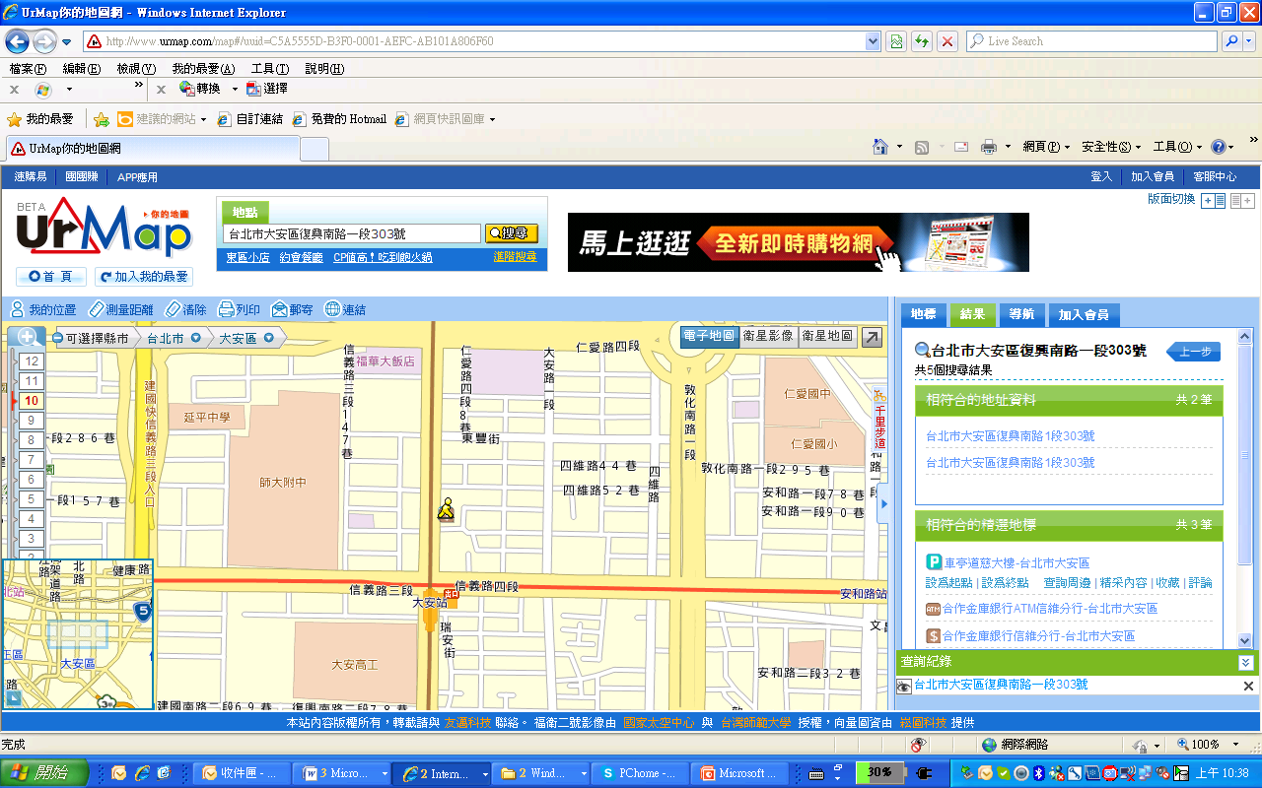
復與南路一段
商發院

自行開車：道慈大樓地下室設有停車場
捷運：木柵線 大安捷運站下車，約步行三分鐘即可到達道慈大樓。

